Классный час

«Памятники города Кемерово»
Цель: знакомство детей с достопримечательностями города Кемерово.
Задачи:
1) воспитывать гордость за историческое прошлое своего города,
2) познакомить детей с известными памятниками Кемерово,
3) развивать потребность в исследовательской деятельности.

Богата родная Россия,
Но прямо скажу без прикрас,
Что края любого красивей
Наш юный, могучий Кузбасс.
И сталью, и углем богата
Родная сторонка моя.
Любимая, как хороша ты,
Кузнецкая наша земля!
- Ребята, сегодня мы продолжим путешествие по городу, в котором живем.
Каждая команда класса готовила выступления о памятниках нашего города.

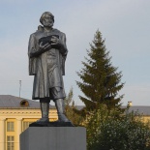

1) Нам площадь Волкова Михайлы
Не спутать с площадью иной:
В больших руках мужик бывалый
Сжал каменный огонь земной.
Ему как раз вот так угодно
Стоять, вновь открывая тут
Политехнический сегодня,
А в прошлом Горный институт.
- В честь первооткрывателя каменного угля на территории Кузбасса поставлен памятник. Расскажите о Михайле Волкове. (Приложение )
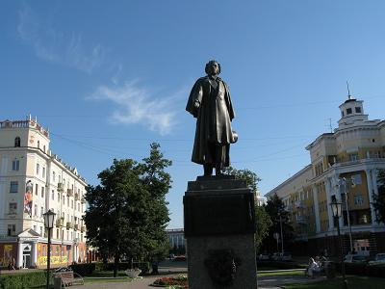
2) На площадь Пушкина посмотришь,
Здесь раньше проходил парад,
Теперь она тесна для толпищ –
И Пушкин вроде маловат …
- Площадь эта находится в укромном уголке города. Каждый год в день рождения поэта площадь собирает почитателей пушкинского таланта, здесь проводятся Пушкинские чтения. Расскажите, когда был поставлен памятник Пушкину на этой площади.
(Приложение)

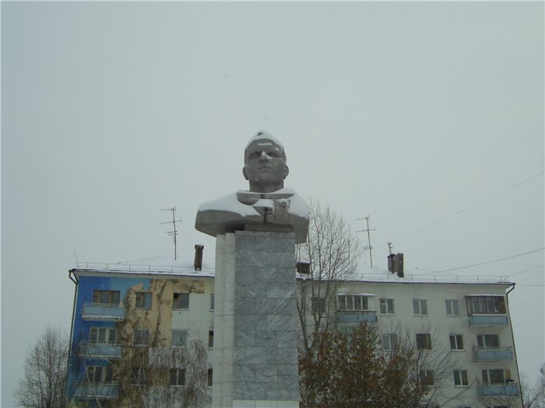
3) (Звучит песня).
Я – Земля, я своих провожаю питомцев:
Сыновей, дочерей.
Долетайте до самого солнца
И домой возвращайтесь скорей!
- О ком эта песня? О космонавтах. Конечно, вы знаете, кто был первым космонавтом? Люди помнят о нем, и вся страна гордится его подвигом – первым космическим полетом. Есть в нашем городе обелиск Юрию Гагарину. – Где он расположен?

4) - Кто не любит гулять по набережной реки Томи?!
… От тополей падают тени
Идешь до Томи хорошо.
Гулял бы, бродил по Весенней
И никуда б ни ушел.
- Ребята, а какой памятник стоит на набережной реки?
Памятник поставлен в честь погибших в годы Великой Отечественной войны воинов - кузбассовцев в 1970г. к 25-летия со Дня Победы.
(Приложение)
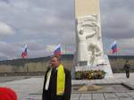

5) - Здесь кемеровчане торжественно встречают всенародные праздники, отмечают важные события жизни города Кемерово, здесь проходят митинги, манифестации. Что это за площадь? Правильно, это площадь Советов. Какой памятник стоит на этой площади? Памятник В. И. Ленину. Расскажите об этом памятнике.
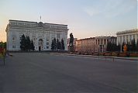
- Как считаете, зачем нужны памятники? А они украшают наш город?
Как можно назвать людей, которые помнят историю своего народа, гордятся знаменитыми, выдающимися людьми, героями, городом, в котором живут?
Правильно, их можно назвать патриотами, культурными людьми, настоящими гражданами своей страны.

Мой город

Над Томью плывут
Соловьиные зори,
Весенние ветры трубят.
Мой город шахтерский,
Любимый мой город.
Я песню пою про тебя.
В Махалов
Приложение
Материал, собранный детьми к классному часу.

Михайло Волков
Памятник был установлен в августе 1968 года. Автором памятника является кемеровский скульптор Баранов.
- В 1720-22 годах в северных предгорьях Алтая вели поиски полезных ископаемых. Тогда, в те же годы, и обнаружил М. Волков железную руду в Томском уезде и каменный уголь в «горелой горе» в семи верстах от Верхотомского острога. В 1957 году вблизи от этого места был возведен памятник-обелиск, посвященный 50-летию Кемеровского рудника. Именем М. Волкова назван один из крупнейших угольных пластов этого месторождения, а позже улица в Рудничном районе г. Кемерова. На площади Волкова стоит скульптура Михайле Волкову, скульптор, создавший скульптуру – Баранов Г. Н.

Обелиск павшим воинам в годы Великой Отечественной войны
- Комсомольцы обратились в Кемеровский горсовет с просьбой выделить участок в городе для обелиска. Такой участок был определен на набережной Томи, где начинается улица Весенняя. Место тихое, красивое. Но в те годы часть Весенней от улицы Островского была засажена тополями, а украшали ее неказистые осветительные опоры.
Сначала на бетонно-мраморном камне появилась пластина с надписью: «Здесь будет сооружен памятник комсомольцам Кузбасса, павшим смертью храбрых в боях за свободу и независимость Советской Родины в годы Великой Отечественной войны 1941-1945гг.» Заложен памятник 23 октября 1958 года. В 1970 году памятник был торжественно открыт к 25-летию со Дня Победы, и зажегся Вечный огонь у памятника кузбассовцам, павшим в годы Великой Отечественной войны. А на посту №1 впервые в почетном карауле встали часовые. Традиция эта была прервана в начале 1990–х годах, а возобновилась в 1998г.
«Я создаю портрет родного края.
Черты меняются,
Застыть не успевая.
Уже не Уголь, Химия, Металл –
Китами стали
Лес, Река и Поле.
Отныне наши радости и боли
Подвластны будут этим трем китам»
Геннадий Евлампиевич Юров

Памятник А. С. Пушкину
- Памятник был установлен в 1954 году, автор памятника – скульптор М. Г Манизер. Раньше этот памятник стоял у входа одного из дворцов культуры в Москве, затем привезен в город Кемерово и установлен вот на этой площади. Поэтому и площадь стала называться площадь Пушкина.
Пушкин родился 26 мая (6 июня по н.с.) в Москве. Отец – Сергей Львович, принадлежал к старинному дворянскому роду; мать – Надежда Ганнибал была внучкой Абрама Петровича Ганнибала – арапа Петра Великого.
Пушкин был воспитан французскими гувернерами, из домашнего обучения вынес знание французского языка и любовь к чтению. Любовь к родному языку ему привили бабушка М. Ганнибал и няня Арина Родионовна. В 1811 году Пушкин поступил в Царскосельский лицей. Здесь Пушкин себя почувствовал Поэтом. Его талант был признан товарищами по лицею.

4. Памятник В. И. Ленину.
Памятник установлен на площади Советов 17 апреля 1970 года в канун столетия со дня его рождения. (12 метровый монумент создал советский скульптор Л. Е. Кербель).

